Vastu võetud e-hääletamise teel 29. juuli 2013
Muudetud e-hääletamise teel 27. august 2013
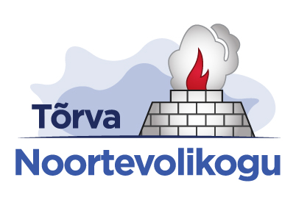
TÕRVA LINN
NOORTEVOLIKOGU AUHINNA JAGAMISE KORD 2013

Esitamise aeg: Kandidaatide esitamise aeg 29.07.2013 - 11.08.2013
Eesmärk: Tõrva Noortevolikogu auhinna jagamise eesmärk on tunnustada inimesi, kes on panustanud Tõrva linna ja selle kodanike heaolu tagamiseks märkimisväärselt rohkem kui tavaline linnakodanik. Anname võimaluse inimestele märgata enda kõrval teist inimest ja tema poolt tehtud heategu.
Kandidaatide esitamise kord: Kandidaate saab esitada iga inimene. Nii kandidaadi kui ka tema esitaja elukohaks ei pea olema Tõrva linn. Tiitli jagamisel arvestatakse kandidaadi tegevuse vajalikkust Tõrva linnale ning siin elavatele kodanikele. Esitamiseks tuleb kasutada ühte võimalikest moodustest: e-post (torvanoored@torvanoored.ee), kodulehekülg (www.torvanoored.ee) või postiaadress (Spordi 1, Tõrva linn). Kandidaadi esitamisel palume sinna märkida kandidaadi ees- ja perekonnanimi ja põhjendus, miks kandidaat on tiitli vääriline. Samuti palume juurde märkida ka esitaja ees- ja perekonnanimi ja kontaktandmed.
Hindamine: Noortevolikogu auhinna tiitlite saajad valivad Tõrva Noortevolikogu liikmed. Tulemused selguvad hiljemalt 02.09.2013.

Karl Kirt
Noortevolikogu esimees

